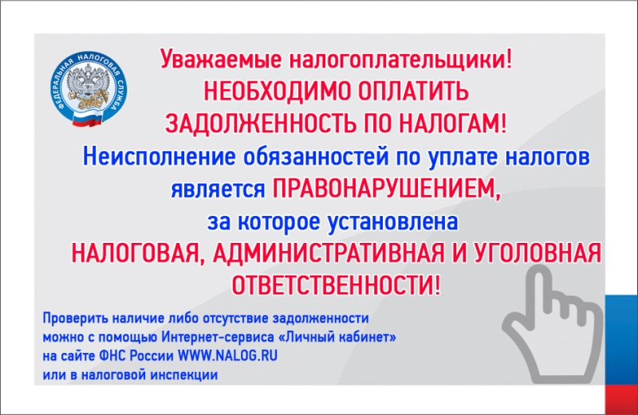

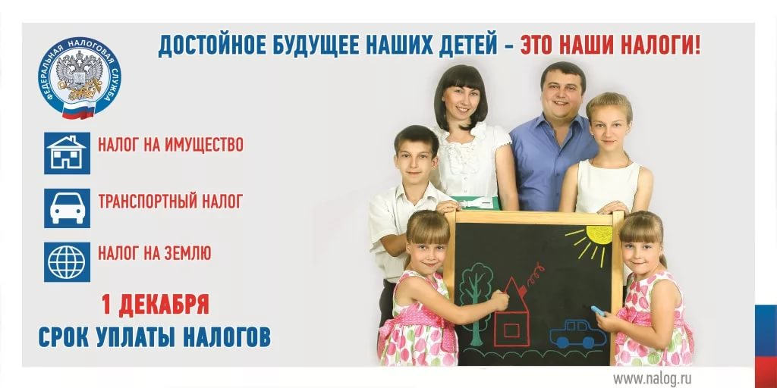

УВАЖАЕМЫЕ НАЛОГОПЛАТЕЛЬЩИКИ!

Администрация Первомайского сельского поселения напоминает вам о приближении единого срока уплаты имущественных налогов физическими лицами за 2019 год – 1 декабря 2020 года.
Если вы являетесь собственником земельных участков, объектов имущества или транспортных средств, просим вас своевременно оплатить налоги согласно полученному уведомлению. Сделать это можно любым удобным для вас способом: в отделениях банков, на почте, с помощью электронных приложений банков – партнеров или он – лайн сервисов Федеральной налоговой службы России.
Обращаем ваше внимание, если вы уже являетесь пользователем он – лайн сервиса «Личный кабинет», то налоговое уведомление на бумажном носителе вы не получите. Оно будет сформировано и направлено в ваш «Личный кабинет налогоплательщика для физических лиц». Полную информацию по начислению имущественных налогов и о наличии задолженности можно проверить на официальном сайте ИФНС Р.Ф. www. nalog. ru в разделе «Личный кабинет».
Телефоны для справок:
МИФНС России №12 по Краснодарскому краю в ст.Ленинградской +7(86145) 7-04-74;
Администрация Первомайского сельского поселения Ленинградского района +7(86145) 5-21-23.
Если Вы не получили налоговое уведомление на бумажном носителе и не являетесь пользователем он – лайн сервиса «Личный кабинет», для получения информации по начислению имущественных налогов и о наличии задолженности необходимо обратиться в Администрацию Первомайского сельского поселения.

Администрация Первомайского сельского поселения

